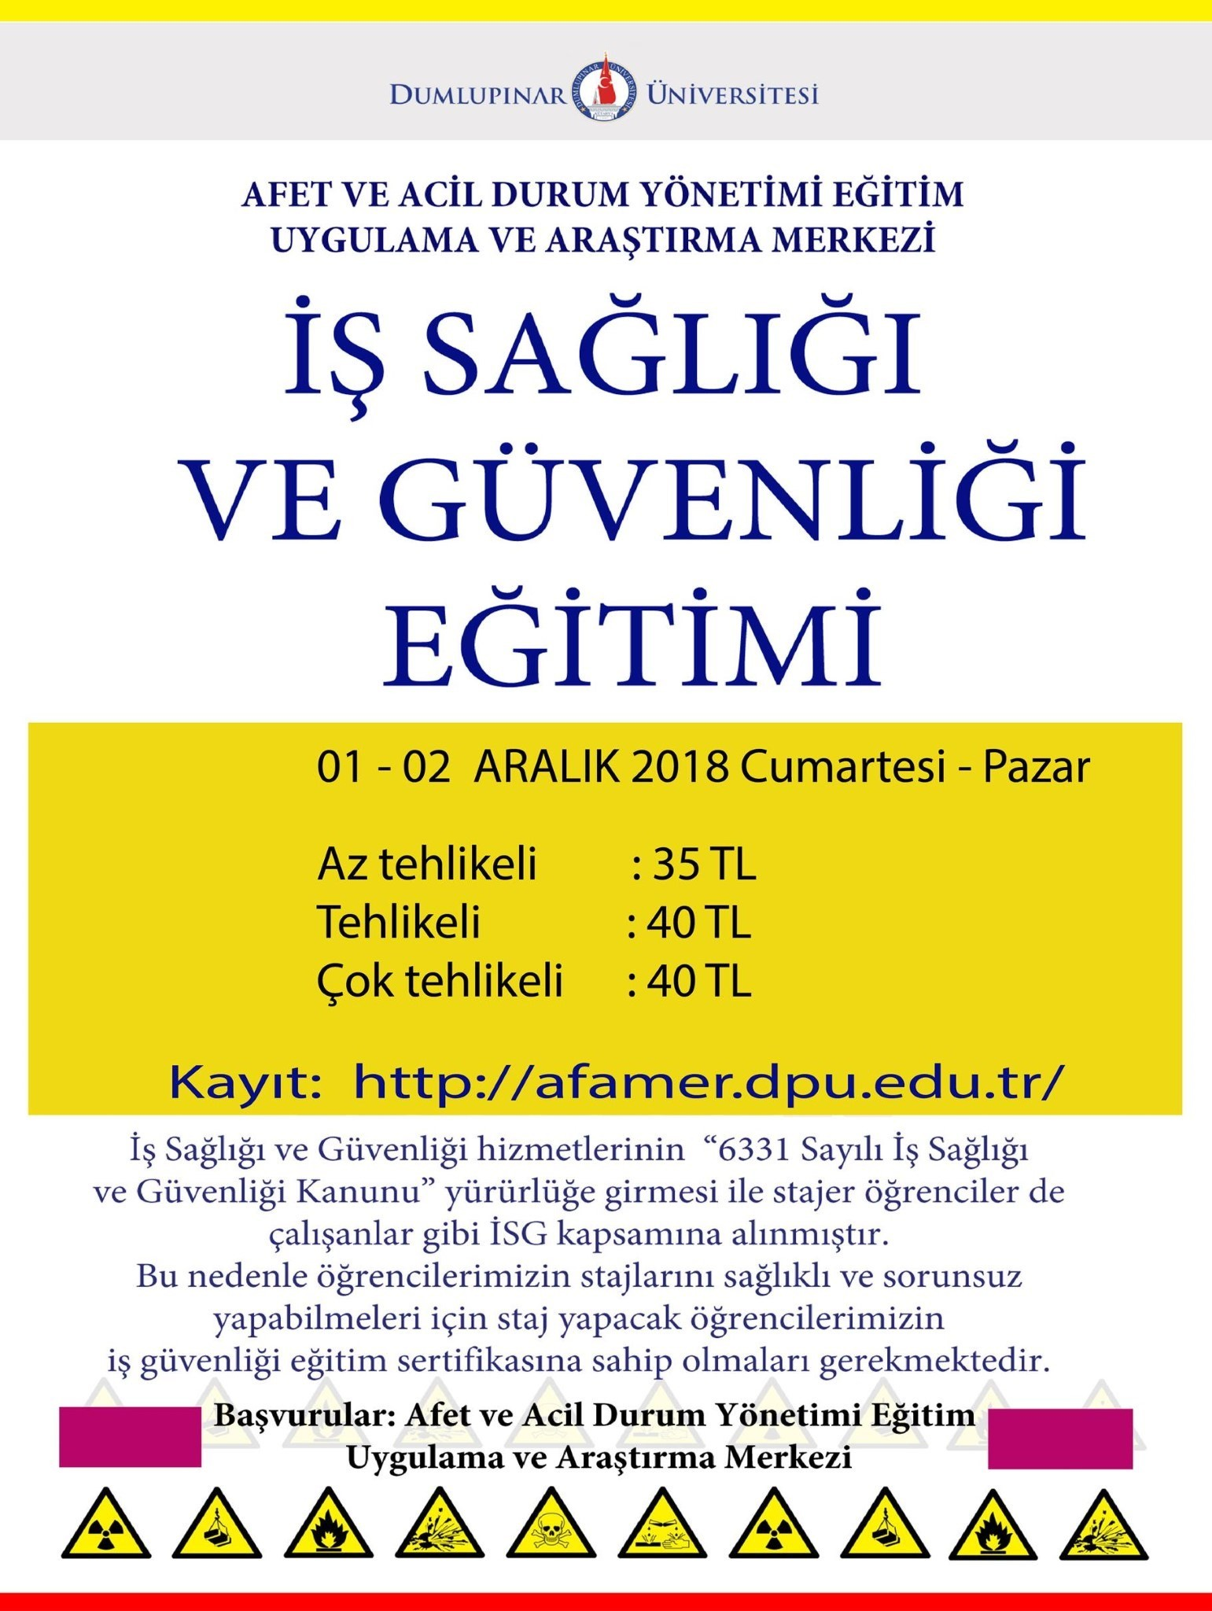
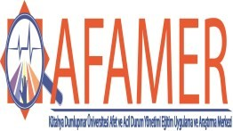
Az Tehlikeli: 40 TL
Tehlikeli: 50 TL
Çok Tehlikeli: 50 TL

(Bu fiyatlar kamu personeli ve öğrenciler içindir)
Eğitimler, Uzaktan Eğitim yöntemiyle verilmektedir. (Katılım Belgeleri e-posta adreslerine gönderilecektir)

KÜTAHYA DUMLUPINAR ÜNİVERSİTESİ

STAJ YAPACAK ÖĞRENCİLERİMİZ İÇİN
İŞ SAĞLIĞI VE GÜVENLİĞİ
UZAKTAN EĞİTİMİ

Eğitim Tarihleri: 17-18 EKİM 2020
Son Başvuru Tarihi : 15 EKİM 2020
(Yeterli talep halinde sonraki her ay düzenlenecektir.)
Kayıt için : http://afamer.dpu.edu.tr/
Bilgi : 0 (274) 443 1977

